Реферат по предмету
«Теория систем и системный анализ»
Тема: «Функциональное моделирование бизнес-процессов с помощью программы BPwin»

Подготовили студенты группы ДКИ-202
Куницын В.И.
Чадин А.С.
Очнева Е.А.
Куликова Ю.В.

Содержание
Введение
- Аналитическая часть.
  - Понятие функционального моделирования.
  - Описание программы AllFusion Process Modeler 7 (BPwin)
- Проектная часть.
  - Дерево разговоров.
  - Сценарий диалога
  - Схема работы
  - Схема данных
- Результат.
  - Скрины программы.
  - Материалы.

Введение.
Мир технологий развивается с огромной скоростью, не стоят на месте и технологии производства и управления бизнесом. Современные предприятия хотят получить лучшие результаты и выжить в условиях суровой конкуренции. Для этого они обязаны систематизировать свою производственную деятельность, быть на шаг впереди конкурентов, больше создавать и достигать вершин бизнеса. Для этого им нужно проектировать все деловые процессы организации. Функциональное проектирование деловых процессов позволяет наглядно показать структуру предприятия и взаимосвязи всех его компонентов.
Цель данного реферата – осветить одну из программ функционального моделирования BPwin, а так же в общем рассмотреть понятие функционального моделирования.

  - Понятие функционального моделирования.
Функциональное моделирование - это процесс моделирования функций выполняемых рассматриваемой информационной системой/объектом, путем создания описательного структурированного графического изображения, показывающего что, как и кем делается в рамках функционирования объекта и объектов, связывающих эти функции, с учетом имеющейся ин--формации.
Целью создания функциональной модели процесса является точная спецификация всех функций, осуществляемых в рамках процесса более высокого уровня иерархии, а также характера взаимосвязей между ними. Будучи построенной, такая модель способна обеспечить полное представление, как о функционировании обследуемого процесса, так и обо всех имеющих в нем место потоках информации и материалов. Функциональная модель позволяет четко определить распределение ресурсов между операциями делового процесса, что дает возможность оценить эффективность их использования.
Функциональная модель сети процессов обработки информации должна создаваться в соответствии со следующим примерным перечнем требований:

- строится с точки зрения руководства предприятия. При таком подходе модель должна включать все процессы и их элементы, влияющие на производство конечной продукции;

- содержать процессы, определенные как обязательные в рамках требований соответствующей нормативно-технической документации;

- охватывать все стадии жизненного цикла продукции, относящиеся к сфере деятельности предприятия.

  - AllFusion Process Modeler 7 (BPwin)
В ходе реализации программы интегрированной компьютеризации производства (ICAM), предложенной в свое время ВВС для аэрокосмической промышленности США, была выявлена потребность в разработке методов анализа взаимодействия процессов в производственных системах. Для удовлетворения этой потребности была разработана методология IDEF0 (Integrated Definition Function Modeling), которая в настоящее время принята в качестве федерального стандарта США. Методология успешно применялась в самых различных отраслях, продемонстрировав себя как эффективное средство анализа, проектирования и представления деловых процессов. В настоящее время методология IDEF0 широко применяется не только в США, но и во всем мире. В России IDEF0 успешно применялся в государственных учреждениях (к примеру, в Государственной Налоговой Инспекции), в аэрокосмической промышленности (при проектировании космодрома в Плесецке), в Центральном Банке и коммерческих банках России, на предприятиях нефтегазовой промышленности и предприятиях других отраслей.
В основе IDEF0 методологии лежит понятие блока, который отображает некоторую бизнес-функцию. Четыре стороны блока имеют разную роль: левая сторона имеет значение "входа", правая – "выхода", верхняя – "управления", нижняя – "механизма" (см. рис. 1).
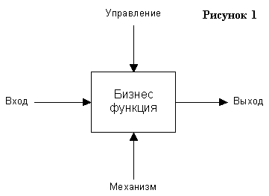
Взаимодействие между функциями в IDEF0 представляется в виде дуги, которая отображает поток данных или материалов, поступающий с выхода одной функции на вход другой. В зависимости от того, с какой стороной блока связан поток, его называют соответственно "входным", "выходным", "управляющим".
В IDEF0 реализованы три базовых принципа моделирования процессов:
- принцип функциональной декомпозиции;
- принцип ограничения сложности;
- принцип контекста.
Принцип функциональной декомпозиции представляет собой способ моделирования типовой ситуации, когда любое действие, операция, функция могут быть разбиты (декомпозированы) на более простые действия, операции, функции. Другими словами, сложная бизнес-функция может быть представлена в виде совокупности элементарных функций. Представляя функции графически, в виде блоков, можно как бы заглянуть внутрь блока и детально рассмотреть ее структуру и состав (см. рис. 2).
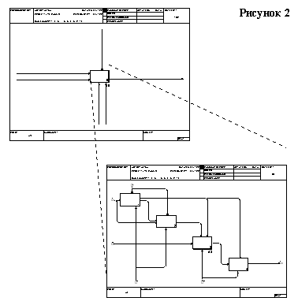
Принцип ограничения сложности. При работе с IDEF0 диаграммами существенным является условие их разборчивости и удобочитаемости. Суть принципа ограничения сложности состоит в том, что количество блоков на диаграмме должно быть не менее двух и не более шести. Практика показывает, что соблюдение этого принципа приводит к тому, что функциональные процессы, представленные в виде IDEF0 модели, хорошо структурированы, понятны и легко поддаются анализу.
Принцип контекстной диаграммы. Моделирование делового процесса начинается с построения контекстной диаграммы. На этой диаграмме отображается только один блок - главная бизнес-функция моделируемой системы. Если речь идет о моделировании целого предприятия или даже крупного подразделения, главная бизнес-функция не может быть сформулирована как, например, "продавать продукцию". Главная бизнес-функция системы - это "миссия" системы, ее значение в окружающем мире. Нельзя правильно сформулировать главную функцию предприятия, не имея представления о его стратегии.
Методология функционального моделирования IDEF0 является достаточно простым инструментом, который позволяет разработчикам корпоративных информационных систем изучить сферу деятельности заказчика и решать задачи по повышению эффективности этой деятельности.
Средство функционального моделирования бизнес-процессов AllFusion Process Modeler 7 (ранее BPwin) - инструмент для моделирования, анализа, документирования и оптимизации бизнес-процессов. AllFusion Process Modeler 7 можно использовать для графического представления бизнес-процессов. Графически представленная схема выполнения работ, обмена информацией, документооборота визуализирует модель бизнес-процесса. Графическое изложение этой информации позволяет перевести задачи управления организацией из области сложного ремесла в сферу инженерных технологий.
AllFusion Process Modeler 7 (BPwin) помогает четко документировать важные аспекты любых бизнес-процессов: действия, которые необходимо предпринять, способы их осуществления и контроля, требующиеся для этого ресурсы, а также визуализировать получаемые от этих действий результаты. AllFusion Process Modeler 7 повышает бизнес-эффективность ИТ-решений, позволяя аналитикам и проектировщикам моделей соотносить корпоративные инициативы и задачи с бизнес-требованиями и процессами информационной архитектуры и проектирования приложений. Таким образом, формируется целостная картина деятельности предприятия: от потоков работ в небольших подразделениях до сложных организационных функций.

Основные возможности системы:
- Поддержка различных технологий моделирования
- Анализ показателей затрат и производительности
- Интеграция процессов/данных
- Поддержка стандартных нотаций
- Экспорт объектов и свойств в другие модели
- Документирование информации в пределеах всей модели
- Масштабируемость отчетности без потери качества графико

Функциональные возможности AllFusion Process Modeler 7 (BPwin)
- Поддержка нескольких нотаций.
- Интуитивно-понятный графический интерфейс
- Анализ показателей затрат и производительности.
- Свойства, определяемые пользователем (UDP).
- Организационные графики.
- Методы контроля корректности модели.
- Интерфейс к средствам имитационного моделирования.
- Документальный центр проекта.
- Работа с моделями бизнес-процессов из собственных программных приложений.
- Интеграция процессов/данных.
- Собственный генератор шаблонов отчетов. Report Template Builder.
Дополнительные возможности AllFusion Process Modeler 7 (BPwin)
- Расширенная практичность. Сбор, представление и анализ бизнес-процессов предприятия может быть продолжительной и отнимающей много времени процедурой. Организации часто выбирают итеративный подход, который создает элементы модели процесса как предписания специфичных проблем или требований. Содействие пользователю в эффективном построении постепенно усложняющихся надежных моделей процессов является критически важным условием повышения эффективности, ускорения выхода на рынок и уменьшения общих затрат на организацию данного процесса внутри предприятия. AllFusion Process Modeler 7 (BPwin) выводит удобство и простоту использования на новый уровень, помогая разработчикам моделей повышать эффективность выполнения ежедневных задач.
- Интеграция с AllFusion ERwin AllFusion Data Modeler. Улучшенная синхронизация моделей с AllFusion ERwin DM включает опцию "Remove ERwin Links", которая позволяет разработчикам моделей сделать объекты и свойства, ранее принадлежащие одной из моделей AllFusion ERwin DM, доступными для экспорта в другие модели.
- Фильтрация данных при экспорте в XML-формат. При сохранении модели в файл XML-формата (XML Export), разработчики моделей могут фильтровать объекты и свойства, выбранные для экспорта, а так же могут ограничивать выбранные элементы для специфичных диаграмм в модели процесса, независимо от наличия подмоделей.
- Отчет "Where Used". Предоставляет возможность документирования информации о том, где в модели используются объекты Activities, Arrows, Data Stores, External References, Junctions и Referents. Разработчики модели могут создать отчет в пределах всей модели или ограничиться одним элементом внутри диаграммы.
- Формат отчета PDF. Формат отчета PDF доступен через шаблон отчетов Report Template Builder (RTB), который обеспечивает масштабируемость отчетности без потери качества графиков при отображении или распечатке сгенерированных отчетов.
2. Проектня часть
2.1 Дерево разговоров
2.2 Сценарий диалога.

2.3 Схема работы

3. Результат
3.1 Скрины программы.
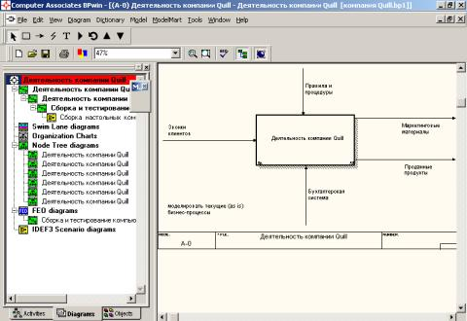
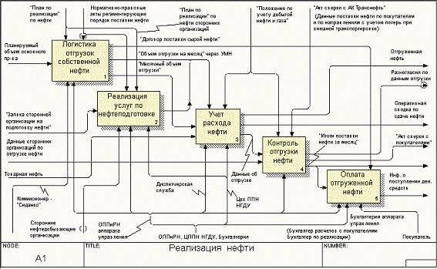

3.2 Материалы:
- http://www.interface.ru/home.asp?artId=3443
- http://www.interface.ru/home.asp?artId=102
- http://www.interface.ru/home.asp?artId=5818
- http://www.itstan.ru/funk-strukt-analiz/funkcionalnoe-modelirovanie.html

http://www.itstan.ru/funk-strukt-analiz/funkcionalnoe-modelirovanie.html
http://www.interface.ru/home.asp?artId=3443
http://www.interface.ru/home.asp?artId=102
http://www.interface.ru/home.asp?artId=5818

